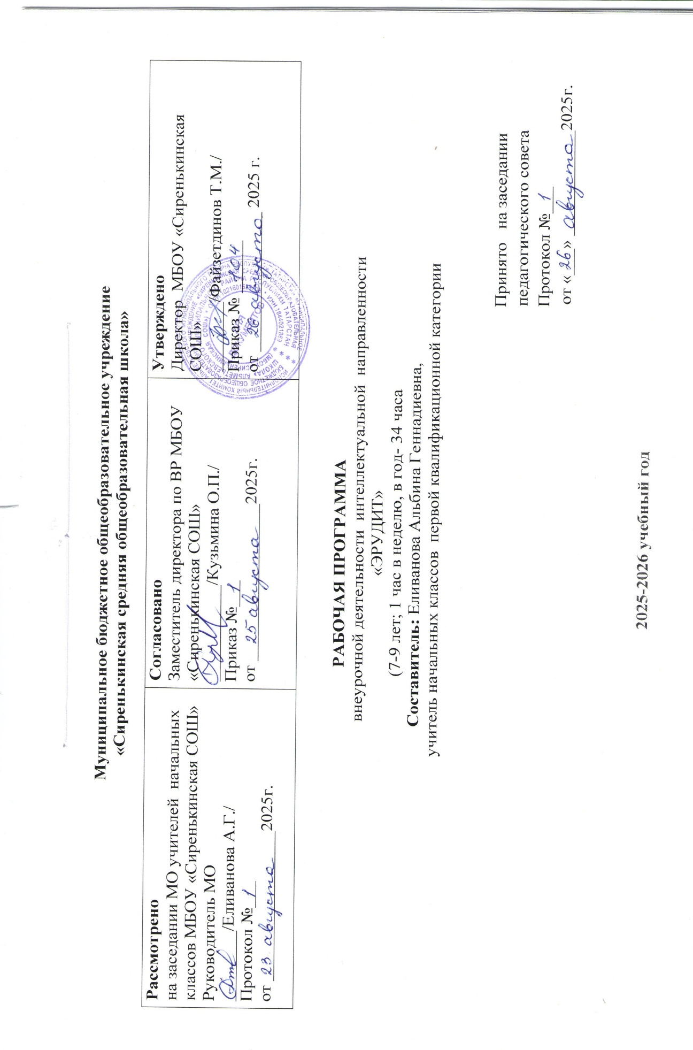
Планируемые результаты освоения программы
Предметные результаты |  | Метапредметные результаты | Личностные результаты
ученик научится | ученик получит возможность научиться | Метапредметные результаты | Личностные результаты
Использовать приобретённые знания для описания и объяснения окружающих предметов, процессов, явлений, а также для оценки их количественных, качественных и пространственных отношений.  Приобретение начального опыта знаний окружающего мира для решения учебно-познавательных и учебно-практических задач.  Приобретение первоначальных навыков работы на компьютере (набирать текст на клавиатуре, работать с меню, находить информацию по заданной теме, распечатывать её на принтере). | Готовность слушать собеседника и вести диалог; готовность признать возможность существования различных точек зрения и права каждого иметь свою; излагать своё мнение и аргументировать свою точку зрения.  Определение общей цели и путей её достижения: умение договариваться о распределении функций и ролей в совместной деятельности, осуществлять взаимный контроль в совместной деятельности, адекватно оценивать собственное поведение и поведение окружающих.  Овладение начальными сведениями о сущности и особенностях объектов и процессов в соответствии с содержанием учебных предметов.  Овладение базовыми предметными и межпредметными понятиями, отражающими существенные связи и отношения между объектами и процессами. | Способность принимать и сохранять цели и задачи учебной деятельности, находить средства и способы её осуществления.  Овладение способами выполнения заданий творческого и поискового характера.  Умения планировать, контролировать и оценивать учебные действия в соответствии с поставленной задачей и условиями её выполнения, определять наиболее эффективные способы достижения результата.  Способность использовать знаково-символические средства представления информации для создания моделей изучаемых объектов и процессов, схем решения учебно-познавательных и практических задач.  Использование речевых средств и средств информационных и коммуникационных технологий для решения коммуникативных и познавательных задач.  Использование различных способов поиска (в справочных источниках и открытом учебном информационном пространстве Интернета), сбора, обработки, анализа, организации и передачи информации в соответствии с коммуникативными и познавательными задачами и технологиями учебного предмета, в том числе умение вводить текст с помощью клавиатуры компьютера, фиксировать (записывать) результаты поиска и анализировать изображения, звуки, готовить своё выступление и выступать с аудио-, видео- и графическим сопровождением.  Овладение логическими действиями сравнения, анализа, синтеза, обобщения, классификации по родовидовым признакам, установления  аналогий и причинно-следственных связей, построения рассуждений, отнесения к известным понятиям. | Целостное восприятие окружающего мира.  Развитая мотивация учебной деятельности и личностного смысла учения, заинтересованность в приобретении и расширении знаний и способов действий, творческий подход к выполнению заданий.  Рефлексивная самооценка, умение анализировать свои действия и управлять ими.  Навыки сотрудничества со взрослыми и сверстниками.  Установка на здоровый образ жизни, наличие мотивации к творческому труду, к работе на результат.

Содержание освоения курса
№ п/п | Название раздела | Краткое содержание | Количество часов
1 | Правила поведения в школе | Игра «Моя любимая школа» (ко Дню знаний). Загадки о школе. Игра «Собери пословицы о школе». Кроссворд на школьную тематику. | 1
2 | Правила дорожного движения | Игра «Мы – пешеходы, мы - пассажиры». Интеллектуально-познавательная игра. | 1
3 | Природа вокруг нас | Игра «Юный эколог». Интеллектуальная игра по станциям и маршрутному листу.  Конкурс рисунков «Нет – загрязнению планеты!» Защита рисунков.  Составление кроссвордов на тему «Животный и растительный мир лесов». Закрепление умения составлять кроссворды, добывать информацию из различных источников, включая интернет-ресурсы. | 3
4 | Логика, задания на внимание | Шарады. Ребусы. Анаграммы. Обучение разгадыванию шарад и составлению анаграмм.  «Забытая старина, традиции, ремёсла, мастера». Турнир знатоков.  Познавательная игра «В мире цифр». Знакомство с историей появления цифр. Римские цифры. Загадки о цифрах. Раскрашивание рисунка по цифрам и вычислительным действиям.  «Турнир смекалистых». Интеллектуальная игра. | 4
5 | Познавательные игры и занятия | Веселая познавательная игра «На ошибках учатся».  Мероприятие « Книга – лучший друг». Экскурсия в библиотеку. Загадки. Литературный кроссворд. Ремонт книг  Познавательная игра «Пословицы в картинках». Распознавание пословиц по картинкам к ним.  Познавательная игра «По страницам любимых книг». Чему нас учат книги. Замысел произведения. Распознавание произведений по иллюстрациям к ним.  Игра-соревнование «Умники и умницы». Интеллектуальная игра.  Час занимательной математики. Занимательные задачи по математике.  Аукцион знаний. Интеллектуальная игра.  Викторина «Удивительные деревья». Викторина на выявление и закрепление знаний о деревьях и кустарниках.  Игра-путешествие «История появления транспорта». Просмотр презентации по теме. Загадки. Кроссворд по теме. | 9
6 | Интеллектуальные игры | Природа вокруг нас. Занятие «Лес – наше богатство». Просмотр презентации. Загадки о лесе. Кроссворд. Определение птиц по их голосам.  Викторина «Мир, в котором мы живем». Загадки и вопросы по программе «Окружающий мир».  Турнир Юных Эрудитов. Интеллектуальная игра. | 3
7 | Занимательная математика и геометрия | Викторина «Занимательная геометрия». Загадки о геометрических фигурах и телах.  Конкурс «Её величество – МАТЕМАТИКА». Математические задачи, задачи на логику, внимание. | 2
8 | Литературные викторины и конкурсы | Литературная игра по творчеству Шарля Перро. Игра-презентация.  Игра «Там на неведомых дорожках». Литературная игра по станциям.  История появления денег. Тематическое занятие. Презентация. Загадки о деньгах из детских литературных произведений.  Литературный кроссворд. Разгадывание и составление кроссворда с использованием дополнительных источников информации. | 4
9 | Занимательная грамматика | Страна Словария. Веселые конкурсы на знание русского языка.  Конкурсная программа «Играй, смекай, угадывай!». Занимательные задания по русскому языку.  Познавательная игра «Профессии от А до Я». Знакомство с профессиями. Встречи с людьми разных профессий. Загадки, ребусы. Игра «Доскажи словечко»  Шкатулка с богатствами русского языка. Познавательная игра. | 5
10 | Проектная деятельность | История моей фамилии. Мини-проект.  Путешествие в космос. Мини-проект. | 2

Календарно-тематическое планирование
№ п/п | Название разделов | Тема занятий | Кол-во часов | Основные формы организации занятий | Основные виды учебной деятельности обучающихся | Дата проведения  По плану/ по факту
1 | Правила поведения в школе | Игра «Моя любимая школа» (ко Дню знаний). Загадки о школе. Игра «Собери пословицы о школе». Кроссворд на школьную тематику. | 1 | Групповая | Размышляют, рассуждают, анализируют, делают выводы
2 | Правила дорожного движения | Игра «Мы – пешеходы, мы - пассажиры». Интеллектуально-познавательная игра. | 1 | Групповая.  Сюжетно-ролевая игра | Размышляют, рассуждают, анализируют, делают выводы
3 | Познавательные игры и задания | Шарады. Ребусы. Анаграммы. Обучение разгадыванию шарад и составлению анаграмм. | 1 | Коллективная.  Разгадывание шарад | Знакомятся со значением нового слова. Разгадывают шарады, обучаются составлению анаграмм.
4 | Познавательные игры и задания | «Забытая старина, традиции, ремёсла, мастера». Турнир знатоков. | 1 | Работа в группах | Размышляют, рассуждают, анализируют, сопоставляют, делают выводы
5 | Занимательная грамматика | Страна Словария. Веселые конкурсы на знание русского языка. | 1 | Фронтальная | Применяют на практике полученные на уроках знания
6 | Природа вокруг нас | Игра «Юный эколог». Интеллектуальная игра по станциям и маршрутному листу. | 1 | Работа в парах | Учатся сотрудничать
7 | Проектная деятельность | История моей фамилии. Мини-проект | 1 | Коллективная | Собирают материал, обобщают сведения. Учатся работать над проектом
8 | Природа вокруг нас | Конкурс рисунков «Нет – загрязнению планеты!» Защита рисунков. | 1 | Индивидуальная | Вырабатывают умение излагать свои мысли.
9 | Познавательные игры и задания | Веселая познавательная игра «На ошибках учатся». | 1 | Работа в группах | Ищут и находят новые способы решения для достижения требуемого результата
10 | Познавательные игры и задания | Мероприятие « Книга – лучший друг». Экскурсия в библиотеку. Загадки. Литературный кроссворд. Ремонт книг. | 1 | Коллективная | Осознают необходимость бережного отношения к книгам.
11 | Познавательные игры и задания | Познавательная игра «Пословицы в картинках». Распознавание пословиц по картинкам к ним | 1 | Индивидуальная | Размышляют, анализируют, находят существенные признаки
12 | Литературные викторины и конкурсы | Познавательная игра «По страницам любимых книг». Чему нас учат книги. Замысел произведения. Распознавание произведений по иллюстрациям к ним. | 1 | Индивидуальная | Размышляют, анализируют, находят существенные признаки.  Применяют на практике полученные на уроках знания
13 | Природа вокруг нас | Составление кроссвордов на тему «Животный и растительный мир лесов». Закрепление умения составлять кроссворды, добывать информацию из различных источников, включая интернет-ресурсы. | 1 | Работа в группах | Работают с информацией. Ищут и находят новые способы решения для достижения требуемого результата
14 | Занимательная математика и геометрия | Познавательная игра «В мире цифр». Знакомство с историей появления цифр. Римские цифры. Загадки о цифрах. Раскрашивание рисунка по цифрам и вычислительным действиям. | 1 | Фронтальная. Индивидуальная. | Знакомятся с историей появления цифр. Отгадывают загадки. Закрепляют вычислительные навыки
15 | Занимательная математика и геометрия | Викторина «Занимательная геометрия». Загадки о геометрических фигурах и телах. | 1 | Фронтальная. | Учатся выделять существенное среди предложенных других. Делают умозаключения.
16 | Природа вокруг нас | Природа вокруг нас. Занятие «Лес – наше богатство». Просмотр презентации. Загадки о лесе. Кроссворд. Определение птиц по их голосам. | 1 | Фронтальная. | Анализируют, сравнивают, синтезируют, выделяют главное; доказывают , опровергают.
17 | Занимательная грамматика | Конкурсная программа «Играй, смекай, угадывай!». Занимательные задания по русскому языку. | 1 | Коллективная | Анализируют, сравнивают, синтезируют, выделяют главное; доказывают , опровергают. Делают умозаключения.
18 | Литературные викторины и конкурсы | Литературная игра по творчеству Шарля Перро. Игра-презентация. | 1 | Работа в парах | Сотрудничают.  Делают умозаключения.
19 | Литературные викторины и конкурсы | Игра «Там на неведомых дорожках». Литературная игра по станциям. | 1 | Групповая | Овладевают способами выполнения заданий творческого и поискового характера.
20 | Литературные викторины и конкурсы | История появления денег. Тематическое занятие. Презентация. Загадки о деньгах из детских литературных произведений. | 1 | Индивидуальная | Устанавливают аналогии и причинно-следственные связи, строят рассуждения
21 | Познавательные игры и задания | Викторина «Мир, в котором мы живем». Загадки и вопросы по программе «Окружающий мир». | 1 | Индивидуальная | Анализируют, сравнивают, синтезируют, выделяют главное; доказывают , опровергают. Делают умозаключения.
22 | Интеллектуальные игры | Турнир Юных Эрудитов. Интеллектуальная игра. | 1 | Групповая | Анализируют, сравнивают, синтезируют, выделяют главное; доказывают , опровергают. Делают умозаключения.
23 | Интеллектуальные игры | Игра-соревнование «Умники и умницы». Интеллектуальная игра. | 1 | Групповая | Анализируют, сравнивают, синтезируют, выделяют главное; доказывают , опровергают. Делают умозаключения.
24 | Интеллектуальные игры | «Турнир смекалистых». Интеллектуальная игра. | 1 | Групповая | Анализируют, сравнивают, синтезируют, выделяют главное; доказывают , опровергают. Делают умозаключения.
25 | Занимательная математика и геометрия | Конкурс «Её величество – МАТЕМАТИКА». Математические задачи, задачи на логику, внимание. | 1 | Индивидуальная
26 | Занимательная математика и геометрия | Час занимательной математики. Занимательные задачи по математике. | 1 | Индивидуальная | Анализируют, сравнивают, синтезируют, выделяют главное; доказывают , опровергают. Делают умозаключения.
27 | Познавательные игры и задания | Игра-путешествие «На глубине океана». Познавательная игра-презентация о животных морей и океанов. | 1 | Групповая | Устанавливают аналогии и причинно-следственные связи, строят рассуждения
28 | Проектная деятельность | Путешествие в космос. Мини-проект. | 1 | Коллективная | Собирают материал, обобщают сведения. Учатся работать над проектом.  Размышляют, анализируют, выделяют существенные признаки.
29 | Познавательные игры и задания | Викторина «Удивительные деревья». Викторина на выявление и закрепление знаний о деревьях и кустарниках. | 1 | Коллективная
30 | Познавательные игры и задания | Игра-путешествие «История появления транспорта». Просмотр презентации по теме. Загадки. Кроссворд по теме. | 1 | Групповая | Овладевают способами выполнения заданий творческого и поискового характера.
31 | Познавательные игры и задания | Аукцион знаний. Интеллектуальная игра. | 1 | Коллективная | Ведут диалог. Излагают свое мнение. Аргументируют свою точку зрения
32 | Познавательные игры и задания | Познавательная игра «Профессии от А до Я». Знакомство с профессиями. Встречи с людьми разных профессий. Загадки, ребусы. Игра «Доскажи словечко» | 1 | Работа в парах | Ведут диалог. Излагают свое мнение. Аргументируют свою точку зрения
33 | Занимательная грамматика | Шкатулка с богатствами русского языка. Познавательная игра. | 1 | Групповая | Овладевают способами выполнения заданий творческого и поискового характера.
34 | Литературные викторины и конкурсы | Литературный кроссворд. Разгадывание и составление кроссворда с использованием дополнительных источников информации. | 1 | Групповая | Размышляют, анализируют, выделяют существенные признаки.

